**Explicação das secções do código**

O código foi dividido em secções para melhor entendimento e manutenção.

1. **Importação das dependências e arquivo de configuração**

Aqui são feitas as importações das bibliotecas utilizadas no script, e também é feita a leitura do arquivo de configuração do servidor.

1. **Classe para Log da aplicação**

Aqui foi criada uma classe para criação do arquivo de log da aplicação

1. **Setup das variáveis**

Aqui são declaradas e inicializadas as variáveis que vieram do arquivo de configuração

1. **Parâmetros dinâmicos**

Aqui são declaradas as variáveis que serão utilizadas para as regras de negócio ao fazer a leitura das amostras vindas ESP32.

1. **Definição de parâmetros da engine do Servidor**

Aqui a instância do servidor é criada, e funções que queremos que o ele tenha são passadas.

1. **Endpoints**

Aqui são definidas as rotas onde nos comunicaremos com o nosso servidor. Encontram-se aqui os comandos de início e de parada de aquisição de valores feitas ao ESP.

1. **Funções para captura e salvamento do arquivo**

No item anterior, foram definidas as rotas que serão chamadas pelo usuário, e aqui encontram-se as funções chamadas para efetuar os cálculos.

1. **Inicialização do servidor**

Execução do serviço.

**Explicação das função de leitura das amostras**

Para demonstrar o funcionamento do ambiente de teste, podemos usar o seguinte diagrama:

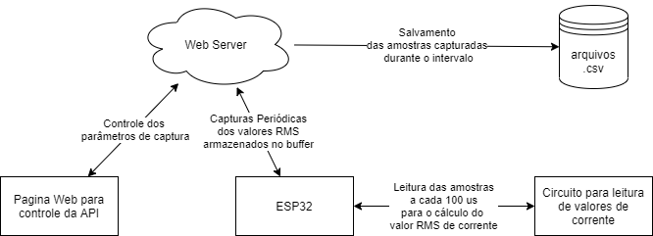

Uma vez que os a requisição é feita ao ESP32 pelo nosso Web Server, o micro-controlador retorna os últimos 256 valores RMS calculados por ele. Por se tratar de um vetor circular, o ESP retorna também a posição do último valor calculado no vetor.

Para entender o fluxo de dados após receber o vetor de valores RMS, podemos desenhar o seguinte diagrama:

